Projekt EquiSolar 2012
Gemeinschaftliche Photovoltaikanlage in der Gemeinde Junglinster

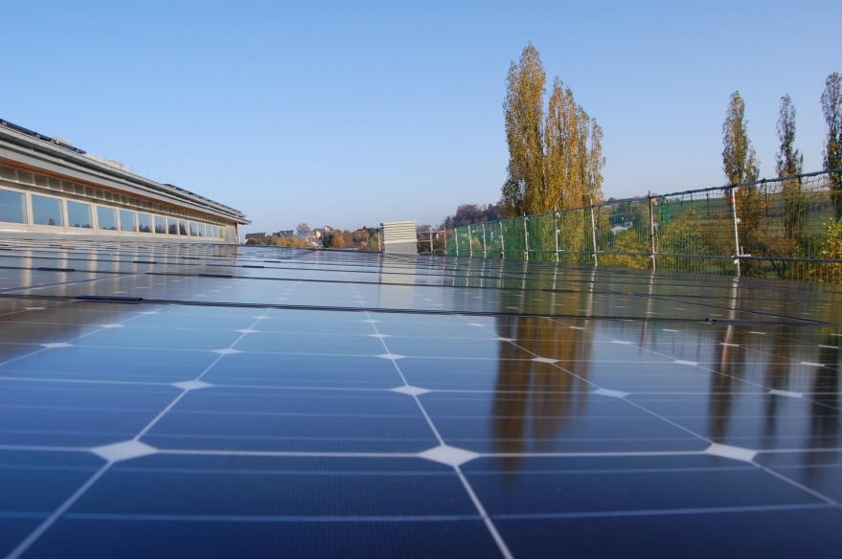
Schule Gonderange - Gemeindedepôt Junglinster

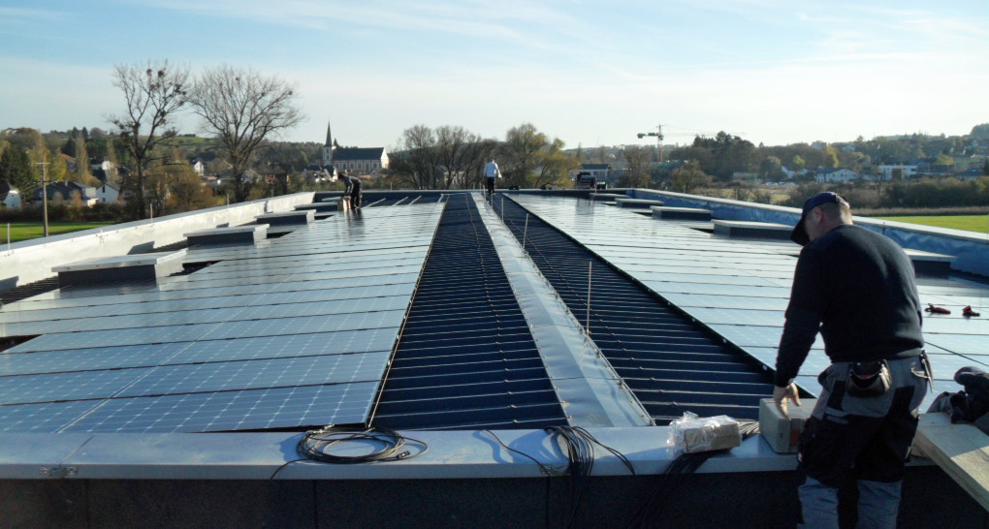

EquiEnerCoop, wer ist das?
Am Abend des 19.Juli 2012 im Festsaal der Gonderinger Grundschule wurden die Statute der ersten luxemburgischen Energiegenossenschaft EquiEnerCoop im Beisein der Bürgermeisterin Francine Colling-Kahn, dem Schöffen Romain Reitz sowie Mitgliedern der Energiekommission der Gemeinde Junglinster unterschrieben.
Zweck dieser Energiegenossenschaft ist es, Bürgern die Möglichkeit zu geben sich in folgenden Bereichen einzubringen :
- die Errichtung, der Betrieb und die Unterhaltung von Anlagen zur Erzeugung regenerativer Energien,
- der Absatz der gewonnenen Energie in Form von Strom und/oder Wärme,
- der Vertrieb von Energieträgern und Energietechnik,
- die Förderung, Unterstützung und Beratung in Fragen der regenerativen Energiegewinnung und der Energieeffizienz einschließlich der Information von Mitgliedern und Dritten sowie der Öffentlichkeitsarbeit,
- der Einkauf und Vertrieb von Anlagen zur Erzeugung regenerativer Energien.
Das Modell der Genossenschaft hat die Gründer von EquiEnerCoop durch seinen lokalen Charakter überzeugt. Mit der Investition in dieser Genossenschaft wird die lokale Ökonomie unterstützt, die Erträge der Energieproduktion bleiben beim Bürger und garantieren ihm dass seine Abhängigkeit von internationalen Energie- und Finanzmärkten immer mehr abnimmt.

Projektbeschreibung
Die Gemeinde Junglinster stellt die Dachflächen verschiedener öffentlicher Gebäude den Bürgern der Gemeinde zur Verfügung, mit dem Ziel, gemeinschaftliche Photovoltaik-Anlagen zu betreiben. Zu diesem Zweck wurde die Genossenschaft EquiEnerCoop gegründet. Die Bürger von Junglinster können Gesellschafter dieser Genossenschaft werden und sich an der Finanzierung dieser Photovoltaik-Anlagen beteiligen.
Die Bürger der Gemeinde Junglinster haben somit die Möglichkeit :
- durch Sonnenenergie zur grünen Energieproduktion beizutragen
- einen aktiven Beitrag zur CO Minderung zu leisten
- auf eine nachhaltige sowie lokale Geldanlage mit attraktivem Zinssatz zu setzen
- gemeinsam auf den Weg der Energieunabhängigkeit zu gehen.
  - Warum eine Genossenschaft ?
Die Gründungsmitglieder der Energiegenossenschaft EquiEnerCoop haben sich aus verschiedenen Gründen für diese Gesellschaftsform entschieden :
- Solidarität und Selbsthilfe als “Gesellschaftsprinzip”
- Jeder Miteigentümer hat eine Stimme, unabhängig von der Anzahl seiner Anteile.
  - Ist mein Geld sicher ?
Die Projektplanung wurde mit größter Sorgfalt und nach bestem Wissen und Gewissen durchgeführt. Aber auch trotz konservativer Projektkalkulation kann keine Garantie und Haftung für den tatsächlichen Eintritt der prognostizierten Ergebnisse übernommen werden. Bei der Gesamtbetrachtung ist von Bedeutung, dass die Lebensdauer der Module über 20 Jahre hinausgeht. Gerade nach Ende der Tilgung sowie der Abschreibung aller Kredite besteht dann noch ein besonders hohes Ertragspotential. Alles was erwirtschaftet wird, gehört der Genossenschaft, also allen beteiligten Bürgern.
Das Haftungsrisiko jedes Genossenschaftsmitglieds besteht in Höhe seiner Geschäftsanteile. Außerdem ist gemäß der Satzung der Energiegenossenschaft EquiEnerCoop eine Nachschusspflicht (Haftung aus Privatvermögen) ausgeschlossen.

Die Standorte
  - Grundschule in Gonderange
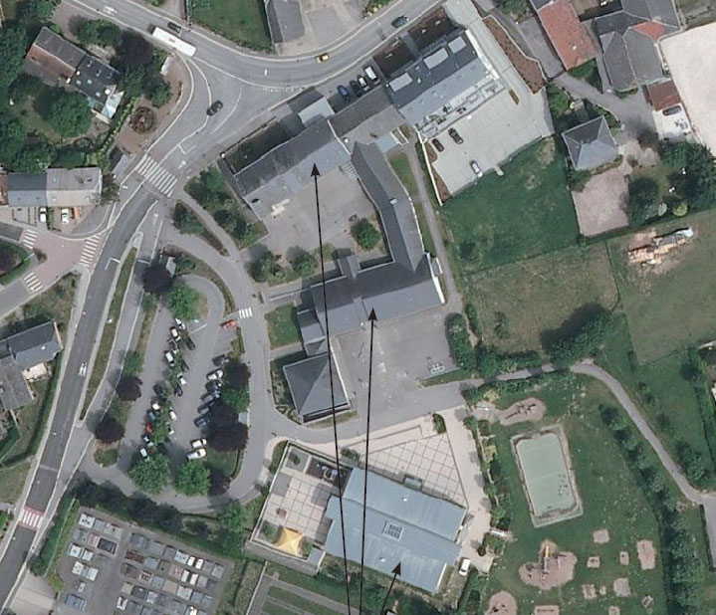
  - Gemeindedépôt in Junglinster
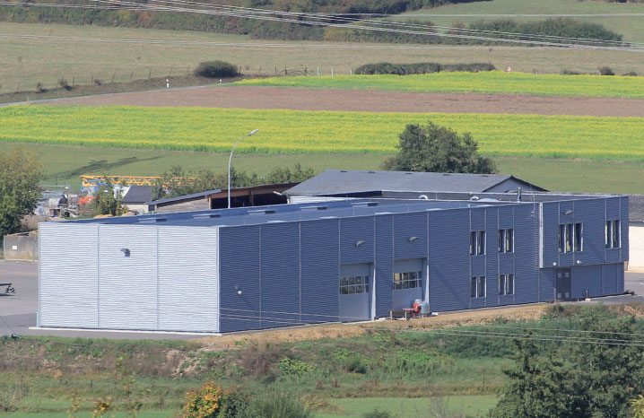

Anlagenbeschreibung
Grundschule Gonderange
Modultyp | Monokristallines Photovoltaikmodul  LG 2605 S1C 255
Installierte Leistung | 85,43 kWp
Prognostizierte durchschittliche  jährliche Strommenge | 900 kWh/kWp  rund 200 Tage à 4,5 Stunden Sonne
Prognostizierte jährliche  Strommenge gesamt | 85,43 * 900 = 76 887,00 kWh
Gemeindedépôt Junglinster
Modultyp | Monokirstallines Photovoltaikmodul  LG 2605 S1C 255
Installierte Leistung | 55,08 kWp
Prognostizierte durchschittliche  jährliche Strommenge | 820 kWh/kWp  rund 200 Tage à 4,1 Stunden Sonne
Prognostizierte jährliche  Strommenge gesamt | 55,08 * 820 = 45 165,60 kWh

  - Prognostizierte jährliche Einnahmen
Totale installierte Leistung : 85,43 + 55,08 = 140,51 kWp
Totale prognostizierte Strommenge : 76 887,00 + 45 165,60 = 122 052,60 kWh
Prognostizierte jährliche Einnahmen : 122 052,60 * 0.3256 = 39 740,33 €
  - Beitrag zum Klimschutz
Mit unserem Projekt EquiSolar2012 können ± 31 Haushalte mit umweltfreundlichen Strom versorgt werden.

Finanzaspekte
  - Gesamtkosten des Projekts
Netto : 324 208,15 €
Mehrwertsteuer : 51 628,66 €
Anzahl Anteile à 1 000 € : 328
Für jedes Invest von 1 000 € :
Jahre |  | Kapital |  | Zinsen | Auszahlung | Restkapital
1 |  | 1 000,00 € |  | 20,00 € | 94,56 € | 925,44 €
2 |  | 925,44 € |  | 18,51 € | 94,56 € | 849,39 €
3 |  | 849,39 € |  | 16,99 € | 94,56 € | 771,82 €
4 |  | 771,82 € |  | 15,44 € | 94,56 € | 692,69 €
5 |  | 692,69 € |  | 13,85 € | 94,56 € | 611,99 €
6 |  | 611,99 € |  | 12,24 € | 94,56 € | 529,67 €
7 |  | 529,67 € |  | 10,59 € | 94,56 € | 445,70 €
8 |  | 445,70 € |  | 8,91 € | 94,56 € | 360,05 €
9 |  | 360,05 € |  | 7,20 € | 94,56 € | 272,69 €
10 |  | 272,69 € |  | 5,45 € | 94,56 € | 183,59 €
11 |  | 183,59 € |  | 3,67 € | 94,56 € | 92,70 €
12 |  | 92,70 € |  | 1,85 € | 94,55 € | 0,00 €
 | Gesamtbetrag : |  |  | 134,71 € | 1 134,71 €

Partner
  - Commune de Junglinster

  - Weitere Informationen und Kontakt

www.equienercoop.lu info@equienercoop.lu

